Дата: 22. 12.2020г.
Группа: 17- ТО-1д
Наименование дисциплины: Особенности КАС
Тема:ПЗ№5 Особенности конструкции травмобезопасного рулевого управления оказание услуг по ТО и ремонта автомобилей ремонту автомобилей

Травмобезопасные рулевые механизмы.
5
Травмобезопасный рулевой механизм является одним из элементов пассивной безопасности автомобиля.
Рулевой механизм может быть причиной серьезной травмы водителя при лобовом столкновении автомобиля с препятствием. Травма может быть нанесена при смятии передней части автомобиля, когда весь рулевой механизм перемещается в сторону водителя. Поэтому картер рулевого механизма необходимо располагать в таком месте, где деформация при лобовом столкновении будет наименьшей.
Водитель может получить травму также при резком перемещении вперед в результате лобового столкновения. Ремни безопасности при слабом их натяжении не предохраняют от столкновения с рулевым колесом или рулевым валом, когда перемещение вперед составляет 300 – 400 мм. Для пассажиров такое перемещение обычно не приводит к опасным последствиям.
По статистике лобовые столкновения автомобилей составляют свыше 50% всех дорожно-транспортных происшествий. Вследствие этого как международные, так и национальные правила предписывают установку на автомобилях травмобезопасных рулевых механизмов.
Существуют травмобезопасные рулевые механизмы различных конструкций. Основное требование к ним – поглощение энергии удара, и следовательно, снижения усилия, наносящего травму водителю.
Первоначально для придания рулевым механизмам травмобезопасных свойств устанавливали рулевое колесо с утопленной ступицей и с двумя спицами, что позволило значительно снизить тяжесть наносимых повреждений при ударе. В дальнейшем, кроме этого, стали устанавливать специальный энергопоглощающий элемент.
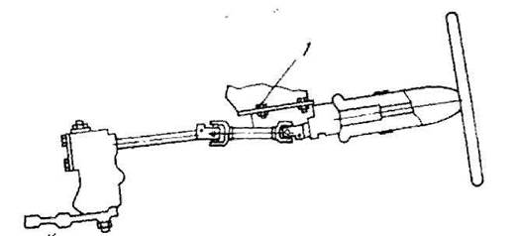

На рис. 17 приведен рулевой механизм автомобиля ВАЗ-2121. Здесь рулевой вал состоит из трех частей, связанных карданными валами. При лобовом столкновении, когда передняя часть автомобиля деформируется, рулевой вал складывается, при этом перемещение верхней части рулевого механизма внутрь салона незначительно. Перемещение рулевого механизма сопровождается некоторым поглощением энергии удара на деформацию кронштейна крепления рулевого вала.
Рис. 17. Травмобезопасный рулевой механизм автомобиля ВАЗ-2121
Особенность крепления кронштейна заключается в том, что два из четырех болтов 1 (передние) крепят кронштейн через пластинчатые шайбы, которые при ударе деформируются и проваливаются через прямоугольные отверстия кронштейна, а сам кронштейн деформируется, поворачиваясь относительно фиксированных точек крепления.

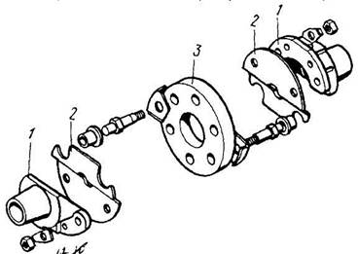

Рис. 18. Травмобезопасный рулевой механизм автомобиля ГАЗ-3102:
1 – фланец; 2 – предохранительная пластина; 3 – резиновая муфта
На автомобилях автомобиля ГАЗ-3102 энергопоглощающий элемент травмобезопасного рулевого механизма представляет собой резиновую муфту, установленную между верхней и нижней частями рулевого вала (рис. 18).
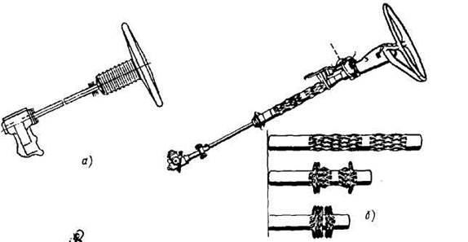

В ряде зарубежных конструкций энергопоглощающим элементом рулевого механизма служит сильфон, соединяющий рулевое колесо с рулевым валом (рис. 18, а) и сам рулевой вал, в верхней части представляющий собой перфорированную трубу (рис. 18, б). На рисунке показаны последовательно фазы деформации перфорированной трубы и максимальная деформация, которая для этой конструкции значительна.
Травмобезопасный рулевой механизм автомобиля ГАЗ-3102:
а – с энергопоглощающим сильфоном; б – с перфорированным трубчатым рулевым валом
Некоторое применение нашли энергопоглощающие элементы рулевых механизмов, в которых две части рулевого вала соединяются при помощи нескольких продольных пластин, привариваемых к концам соединяемых валов и деформирующихся при ударе. Такое энергопоглощающее устройство носит название «японский фонарик».

Контрольные вопросы:

1. Назначение и принцип действия рулевого управления.
2. Что такое стабилизация колес и чем обеспечивается.
3. Конструкция рулевых механизмов:
4. Конструкция рулевых приводов:
5. Назначение и принцип действия гидроусилителей рулевых управлений.

Преподаватель Д.У. Эбиев

